Bildungsplan für Schülerinnen und Schüler mit Anspruch auf ein sonderpädagogisches Bildungsangebot im Förderschwerpunkt Lernen 2022

Förderschwerpunkt Lernen

Teil A | Einführung

Einführung in den Bildungsplan

1. Juli 2022

BP2022BW_SOP_LERNEN_TEIL-A_EINF__RC11__20220704@0803#Mi

Impressum
Bemerkung: Die Eigenschaften und Werte der nachfolgenden Tabelle werden in das Impressum der Druckfassung übernommen.
KEY | VALUE
Kultus und Unterricht | Amtsblatt des Ministeriums für Kultus, Jugend und Sport Baden-Württemberg
Ausgabe C | Bildungsplanhefte
Herausgeber | Ministerium für Kultus, Jugend und Sport Baden-Württemberg,  Postfach 103442, 70029 Stuttgart
Bildungsplanerstellung | Zentrum für Schulqualität und Lehrerbildung, Heilbronner Stra0e 314, 70469 Stuttgart (www.zsl.kultus-bw.de)
Internet | www.bildungsplaene-bw.de
Verlag und Vertrieb | Neckar-Verlag GmbH, Klosterring 1, 78050 Villingen-Schwenningen
Urheberrecht | Fotomechanische oder anderweitig technisch mögliche Reproduktion des Satzes beziehungsweise der Satzordnung für kommerzielle Zwecke nur mit Genehmigung des Herausgebers.
Technische Umsetzung der Onlinefassung | pirobase imperia GmbH, Von-der-Wettern-Straße 27, 51149 Köln
Bildnachweis | Semjon Sergejew, Fellbach
Gestaltung | Ilona Hirth Grafik Design GmbH, Karlsruhe
Druck | N.N.  Alle eingesetzten beziehungsweise verarbeiteten Rohstoffe und Materialien entsprechen den zum Zeitpunkt der Angebotsabgabe gültigen Normen beziehungsweise geltenden Bestimmungen und Gesetzen der Bundesrepublik Deutschland. Der Herausgeber hat bei seinen Leistungen sowie bei Zulieferungen Dritter im Rahmen der wirtschaftlichen und technischen Möglichkeiten umweltfreundliche Verfahren und Erzeugnisse bevorzugt eingesetzt.  Juli 2022
Bezugsbedingungen | Die Lieferung der unregelmäßig erscheinenden Bildungsplanhefte erfolgt automatisch nach einem festgelegten Schlüssel. Der Bezug der Ausgabe C des Amtsblattes ist verpflichtend, wenn die betreffende Schule im Verteiler (abgedruckt auf der zweiten Umschlagseite) vorgesehen ist (Verwaltungsvorschrift vom 22. Mai 2008, K.u.U. S. 141).  Die Bildungsplanhefte werden gesondert in Rechnung gestellt.  Die einzelnen Reihen können zusätzlich abonniert werden. Abbestellungen nur halbjährlich zum 30. Juni und 31. Dezember eines jeden Jahres schriftlich acht Wochen vorher bei der Neckar-Verlag GmbH, Postfach 1820, 78008 Villingen-Schwenningen

Ergänzende Metainformationen
Bemerkung: Die Eigenschaften und Werte der nachfolgenden Tabelle werden im CMS hinterlegt und können beispielsweise beim PDF-Export ausgelesen und weiterverwendet werden.
KEY | VALUE
ZSL35_SRC_FORMAT | ZSLBW-BP2022BW-SOP-MSWORD-V1.13
ZSL35_SRC_FILENAME | BP2022BW_SOP_LERNEN_TEIL-A_EINF__RC11__20220704@0803#Mi.docx

SKIP_IMPORT_BEGIN
Inhaltsverzeichnis
1 Bildung und Erziehung von Schülerinnen und Schülern mit Anspruch auf ein sonderpädagogisches Bildungsangebot im Förderschwerpunkt Lernen 5
1.1 Der Bildungs- und Erziehungsauftrag 5
1.2 Dem Bildungsplan zugrundeliegendes Verständnis von Behinderung 6
1.3 Aktivität und Teilhabe als Ausgangspunkt und Ziel sonderpädagogischer Bildungsangebote 7
1.4 Individuelle Lern- und Entwicklungsbegleitung (ILEB) 7
2 Arbeit mit dem Bildungsplan 10
2.1 Der Bildungsplan im Verhältnis zu den Bildungsplänen allgemeiner Schulen 10
2.2 Aufbau des Bildungsplans 10
2.2.1 Verhältnis der Lebensfelder und Fächer zueinander 10
2.2.2 Aufbau der Lebensfelder und Fächer 13
3 Die Schülerschaft, Schule und Unterricht im Förderschwerpunkt Lernen 16
3.1 Die Schülerschaft im Förderschwerpunkt Lernen 16
3.2 Grundsätze für die Gestaltung eines Bildungsangebots im Förderschwerpunkt Lernen 17
3.2.1 Die individuelle Lern- und Entwicklungsbegleitung als Ausgangspunkt für das Bildungsangebot im Förderschwerpunkt Lernen 17
3.2.2 Pädagogische Haltung und Beziehungsgestaltung 18
3.2.3 Lebensweltorientierung, Anwendungsbezug und Handlungsorientierung 19
3.2.4 Ressourcenorientierung 19
3.2.5 Differenzierung, Individualisierung und Aneignungsmöglichkeiten 20
3.3 Leistungsdokumentation, Leistungsfeststellung und Leistungsbeurteilung 21
3.4 Gestaltung von Übergängen und Anschlüssen 22
4 Kooperation als Grundlage sonderpädagogischer Arbeit im Förderschwerpunkt Lernen 23
4.1 Zusammenarbeit mit Eltern 23
4.2 Multiprofessionelle Zusammenarbeit in der Schule 23
4.3 Interdisziplinäre Zusammenarbeit im Sozialraum 24

SKIP_IMPORT_END

Vorwort
Stand 1.7.2022 ist das Vorwort noch nicht vom KM geliefert.

Lorem ipsum dolor sit amet, consetetur sadipscing elitr, sed diam nonumy eirmod tempor invidunt ut labore et dolore magna aliquyam erat, sed diam voluptua. At vero eos et accusam et justo duo dolores et ea rebum. Stet clita kasd gubergren, no sea takimata sanctus est Lorem ipsum dolor sit amet. Lorem ipsum dolor sit amet, consetetur sadipscing elitr, sed diam nonumy eirmod tempor invidunt ut labore et dolore magna aliquyam erat, sed diam voluptua. At vero eos et accusam et justo duo dolores et ea rebum. Stet clita kasd gubergren, no sea takimata sanctus est Lorem ipsum dolor sit amet. Lorem ipsum dolor sit amet, consetetur sadipscing elitr, sed diam nonumy eirmod tempor invidunt ut labore et dolore magna aliquyam erat, sed diam voluptua. At vero eos et accusam et justo duo dolores et ea rebum. Stet clita kasd gubergren, no sea takimata sanctus est Lorem ipsum dolor sit amet.

Duis autem vel eum iriure dolor in hendrerit in vulputate velit esse molestie consequat, vel illum dolore eu feugiat nulla facilisis at vero eros et accumsan et iusto odio dignissim qui blandit praesent luptatum zzril delenit augue duis dolore te feugait nulla facilisi. Lorem ipsum dolor sit amet, consectetuer adipiscing elit, sed diam nonummy nibh euismod tincidunt ut laoreet dolore magna aliquam erat volutpat.

Ut wisi enim ad minim veniam, quis nostrud exerci tation ullamcorper suscipit lobortis nisl ut aliquip ex ea commodo consequat. Duis autem vel eum iriure dolor in hendrerit in vulputate velit esse molestie consequat, vel illum dolore eu feugiat nulla facilisis at vero eros et accumsan et iusto odio dignissim qui blandit praesent luptatum zzril delenit augue duis dolore te feugait nulla facilisi.

Nam liber tempor cum soluta nobis eleifend option congue nihil imperdiet doming id quod mazim placerat facer possim assum. Lorem ipsum dolor sit amet, consectetuer adipiscing elit, sed diam nonummy nibh euismod tincidunt ut laoreet dolore magna aliquam erat volutpat. Ut wisi enim ad minim veniam, quis nostrud exerci tation ullamcorper suscipit lobortis nisl ut aliquip ex ea commodo consequat.

Duis autem vel eum iriure dolor in hendrerit in vulputate velit esse molestie consequat, vel illum dolore eu feugiat nulla facilisis.

Bildung und Erziehung von Schülerinnen und Schülern mit Anspruch auf ein sonderpädagogisches Bildungsangebot im Förderschwerpunkt Lernen

Der Bildungs- und Erziehungsauftrag
Dieser Bildungsplan konkretisiert den Bildungs- und Erziehungsauftrag für Schülerinnen und Schüler mit Anspruch auf ein sonderpädagogisches Bildungsangebot im Förderschwerpunkt Lernen und die daraus resultierenden Aufgaben der Schule, Bildungsinhalte bereitzustellen, Kompetenzerwerb zu ermöglichen, Zugangsmöglichkeiten zu eröffnen und zu vermitteln sowie passende Rahmenbedingungen zu gestalten. Der Bildungsplan beschreibt die Ausgestaltung der sonderpädagogischen Bildungsangebote im Förderschwerpunkt Lernen und trägt damit zur Verwirklichung des Rechts auf Bildung und damit auch des Rechts auf individuell passgenaue Bildungsangebote bei. Bildung ist hierbei in einem umfassenden und grundsätzlich uneingeschränkten Sinn zu verstehen. Die Herausbildung von Identität und das Verständnis der eigenen Person, eingebunden in soziale Bezüge, stehen gleichrangig neben Bildungsinhalten fachlicher und methodischer Art. Die Schülerinnen und Schüler sind konsequent als Akteure ihrer eigenen Entwicklung und Bildung zu verstehen. Für alle Aspekte von Bildung sind Aktivität und Teilhabe unabdingbar zugleich Voraussetzung und Zielsetzung.
Das Bildungsangebot baut auf den Erziehungs- und Bildungsleistungen in den Familien, den Einrichtungen zur frühkindlichen Bildung und gegebenenfalls der zuvor besuchten Schulen auf und reicht in seiner Wirkung über die Schulzeit hinaus in die berufliche Eingliederung und die Lebensgestaltung als Erwachsene hinein.
Schulische Bildung und Erziehung verändern das Verhältnis der Schülerinnen und Schüler zu sich selbst, zur Welt und zu anderen. Die Kinder und Jugendlichen bilden sich in der Interaktion mit anderen und in der Auseinandersetzung mit Bildungsinhalten und mit ihrer sächlichen Umgebung. Sie erweitern in der Schule ihre Fähigkeiten, Fertigkeiten und ihre Kenntnisse sowie ihre motivationalen, volitionalen und sozialen Bereitschaften zum Lernen (vgl. Weinert, 2001, zitiert nach Pant: Einführung in den Bildungsplan 2016, S. 10). Dabei stellen Demokratieerziehung, Friedensbildung, kulturelle Bildung sowie die Leitperspektiven aller Bildungspläne wichtige Bereiche dar, die unterschiedliche Zugänge zu mehr Aktivität, Partizipation und Chancengleichheit bieten und ein verantwortungsvolles und -bewusstes Leben in unserer Gesellschaft ermöglichen. Dies umfasst Werte, Rechte und Pflichten, kulturelle und geschichtliche Traditionen und eine religiöse Dimension. Der Bildungsplan orientiert sich an der Lebenswelt der jungen Menschen, was mit Kompetenzbeschreibungen in verschiedenen Lebensfeldern (Teil B) zum Ausdruck kommt, wie auch am Fächerkanon der allgemeinen Schulen (Teil C). Die fachlichen und überfachlichen Kompetenzen aus den Lebensfeldern und Fächern ergänzen sich und beziehen sich aufeinander. In der Auseinandersetzung mit diesen konkreten lebensweltbezogenen Themen und Inhalten wird es den Schülerinnen und Schülern ermöglicht, ihre Persönlichkeit zu entwickeln sowie sich Kompetenzen anzueignen, die sie für eine aktive Lebensbewältigung benötigen. Die Schule achtet die Würde jeder Schülerin und jedes Schülers unabhängig von den individuellen Fähigkeiten, dem Alter, der geschlechtlichen Identität sowie der kulturellen und religiösen Zugehörigkeit. Die Aufgabe der Schule ist es daher, allen Schülerinnen und Schülern den Zugang zu grundsätzlich allen Bildungsinhalten zu ermöglichen und dafür passende Bedingungen zu schaffen.
Der Bildungsplan folgt hierbei dem in der UN-Behindertenrechtskonvention verankerten Leitgedanken, dass Bildung zu gleichberechtigter gesellschaftlicher Teilhabe in größtmöglicher Selbstständigkeit, Selbsttätigkeit und Selbstbestimmung befähigt. Er ist somit verbindliche Orientierungsgrundlage für die Bildung und Erziehung von Schülerinnen und Schülern im Förderschwerpunkt Lernen sowohl an den sonderpädagogischen Bildungs- und Beratungszentren (SBBZ) einschließlich kooperativer Organisationsformen als auch in inklusiven Bildungsangeboten sowie im Bildungsgang Lernen eines weiteren sonderpädagogischen Förderschwerpunkts. Die Lehrkräfte des SBBZ Lernen arbeiten dabei eng mit Lehrkräften anderer Schulen und Schularten zusammen, um den Bildungs- und Erziehungsauftrag unabhängig vom Lernort gemeinsam umzusetzen. Der Bildungsplan ist hierzu Grundlage sowohl für die konkrete Unterrichtsgestaltung als auch für die Erstellung eines eigenen Schulcurriculums. Dabei lässt er Gestaltungsspielraum für Profilbildung und Leitbildentwicklung und unterstützt die Lehrkräfte und Schulen in der Qualitätsentwicklung. Die Schulen konkretisieren die Aussagen des Bildungsplans in ihrer Schulkonzeption und treffen dazu Vereinbarungen mit ihren unterschiedlichen Netzwerkpartnern.

Dem Bildungsplan zugrundeliegendes Verständnis von Behinderung
Dem Bildungsplan liegt ein Blick auf Behinderung zugrunde, der diese nicht statisch und individuumszentriert sieht. Bedingungsfaktoren können biologischer, sozialer oder psychischer Natur oder durch die Umwelt gegeben sein. Zudem werden diese Faktoren in einer individuellen Konstellation gesehen, die sich in Abhängigkeit von der jeweils gegebenen konkreten Lebens- und Lernsituation unterschiedlich auswirken.
Behinderung wird in dieser bio-psycho-sozialen Sicht, wie sie beispielsweise auch der Internationalen Klassifikation der Funktionsfähigkeit, Behinderung und Gesundheit bei Kindern und Jugendlichen (ICF-CY) der Weltgesundheitsorganisation (WHO) zugrunde liegt, immer in Abhängigkeit von spezifischen Kontextfaktoren, Körperstrukturen und Körperfunktionen dargestellt. Eine Behinderung ist somit das Ergebnis und die Bewertung spezifischer Situationen, in denen es für den Menschen erschwert ist, zu einer möglichst weitgehenden Aktivität und Teilhabe und somit zu Bildung zu gelangen. Alle Faktoren beeinflussen die individuellen Handlungsmöglichkeiten und können sehr unterschiedlich ausgeprägt sein.
Die Schülerinnen und Schüler sind mit Anforderungen und Erwartungen in Bereichen der Alltagsbewältigung, der Wissensaneignung sowie in der Bewältigung vielfältiger Lebenssituationen konfrontiert. Dabei können Strukturen, Systeme, Normen und Haltungen, auf die sie dabei treffen, das Handeln der Schülerinnen und Schüler und ihre Teilhabe an Bildungsprozessen und am Leben in der Gesellschaft erleichtern oder erschweren. Die Aufgabe von Schule ist es, jene Umstände zu identifizieren, die die Entwicklung und die schulische Bildung der jungen Menschen unterstützen oder auch behindern, um mögliche Ressourcen zu berücksichtigen und eventuelle Barrieren abzubauen. In der Folge ist es Aufgabe von Schule und Lehrkräften, kontinuierlich eine Passung herzustellen zwischen Lernvoraussetzungen und Lernangeboten sowie zwischen situativen individuellen Möglichkeiten und normativen, curricularen Erfordernissen. Dieser Bildungsprozess ist individuell unterschiedlich und bedarf eines spezifischen (Bildungs-)Angebots. Folglich stellen sowohl die Lebensumstände (familiäres und soziales Umfeld) als auch das Schulleben, der Unterricht, das konkrete Handeln der Lehrkräfte sowie deren Einstellungen und Haltungen Umweltfaktoren dar. Diese sind auf je individuelle Weise wirksam. Die sonderpädagogische Diagnostik und die individuelle Lern- und Entwicklungsbegleitung (ILEB) müssen folgerichtig diese Faktoren und ihre Wechselwirkungen systemisch erfassen, beschreiben, bewerten und kontextualisieren.

Aktivität und Teilhabe als Ausgangspunkt und Ziel sonderpädagogischer Bildungsangebote
Die Schule gestaltet Bildungsangebote so, dass jede einzelne Schülerin und jeder einzelne Schüler zu gleichberechtigter gesellschaftlicher Teilhabe in größtmöglicher Selbstständigkeit, Selbsttätigkeit und Selbstbestimmung gelangen kann. Sie legt Wert darauf, dass vor dem Hintergrund sich möglicherweise wiederholender Situationen von erschwerter Aktivität und Teilhabe und somit Bildung eine stabile Identität und das notwendige Selbstwertgefühl aufgebaut sowie Schutzfaktoren zur Stärkung der Resilienz entwickelt und genutzt werden können. Hierzu gehören auch die individuelle Leistungsbereitschaft und -fähigkeit.
Das schulische Bildungsangebot beschränkt sich nicht allein auf überprüfbare unterrichtsfachliche Inhalte und Fertigkeiten. Die Lebensfelder wie auch die Unterrichtsfächer zielen gleichermaßen auf breit angelegte Situationen mit exemplarischem und subjektiv bedeutsamem Gehalt, in denen Bildungsprozesse und der Abbau von Barrieren bezüglich Aktivität und Teilhabe möglich werden. Dabei stellt der Einbezug außerschulischer Partner beziehungsweise außerschulischer Lernorte nicht nur den Lebensweltbezug her, sondern kann zusätzlich Berührungsängste abbauen.
Aktivität und Teilhabe sowie selbstbestimmte Lebensführung werden immer vor dem jeweiligen individuellen Hintergrund in einer kurz-, mittel- und langfristigen Zukunftsplanung (zum Beispiel Gestaltung von Übergängen, Anschlüssen und Abschlüssen; mögliche schulische, persönliche, soziale und berufliche Perspektiven) reflektiert. Diese definiert sich immer vom einzelnen jungen Menschen her und benötigt je neue und individuelle Konkretion, an der sich das Bildungsangebot ausrichtet. Gleichzeitig behalten die Lehrkräfte, auch im Sinn der individuellen Teilhabe, Bildungsangebote im Blick, die für die Anschlüsse und Abschlüsse der Schülerinnen und Schüler bedeutsam sind.
Unter der Maßgabe, ein individuell möglichst hohes Maß an Aktivität und Teilhabe zu ermöglichen, wird deutlich, dass die Bedürfnisse und Potenziale der Schülerinnen und Schüler jeweils den Inhalt und den Lernfortgang bestimmen. Gleichzeitig wird das voraussetzungslose Recht auf Bildung gesichert, ohne den Schülerinnen und Schülern Bildungsinhalte vorzuenthalten. Damit wird sonderpädagogische Arbeit im Förderschwerpunkt Lernen von individuellen Anforderungen her bestimmt.

Individuelle Lern- und Entwicklungsbegleitung (ILEB)
Ein Bildungsangebot im Förderschwerpunkt Lernen geht immer von der einzelnen Schülerin oder dem einzelnen Schüler aus und bezieht deren oder dessen Stärken und Interessen ein. Ausgehend von den Ergebnissen und Erkenntnissen der kooperativen Bildungsplanung werden konkrete schulische Situationen von den Lehrkräften so vorbereitet und realisiert, dass für jede Schülerin und jeden Schüler geeignete Zugänge zum Lernen ermöglicht und eventuelle Barrieren abgebaut werden können. Gleichzeitig findet Lernen in Gruppen und weiteren sozialen Bezügen und möglichst an einem gemeinsamen Gegenstand statt. Innere und äußere Differenzierung sind daher unabhängig vom Lernort Merkmale des Bildungsangebots.
Das Fachkonzept der individuellen Lern- und Entwicklungsbegleitung (vgl. Handreichung Individuelle Lern- und Entwicklungsbegleitung (ILEB), Landesinstitut für Schulentwicklung 2013) ist bei der Gestaltung des individuellen Bildungsangebots zentrales und verbindliches Planungs- und Steuerungsinstrument. Dies gilt sowohl auf strukturell-organisatorischer Ebene – ILEB als Aufgabe der Schulentwicklung – als auch inhaltlich-fachlich. Hier ist die individuelle Lern- und Entwicklungsbegleitung handlungsleitend und klärt, wie die Schule und die Lehrkraft den Bedürfnissen der einzelnen Schülerin und des einzelnen Schülers entsprechen. Dies gilt für alle Ebenen der Ausgestaltung der Bildungsangebote, von strukturellen Überlegungen bis hin zur konkreten Unterrichtssituation. Der Bildungsanspruch und die Entwicklung der Schülerinnen und Schüler stehen bei der Planung und Gestaltung von Unterricht im Vordergrund und bilden zusammen mit den curricularen Vorgaben der Bildungspläne den Orientierungsrahmen für die Formulierung von Bildungszielen für das passgenaue individuelle Bildungsangebot.
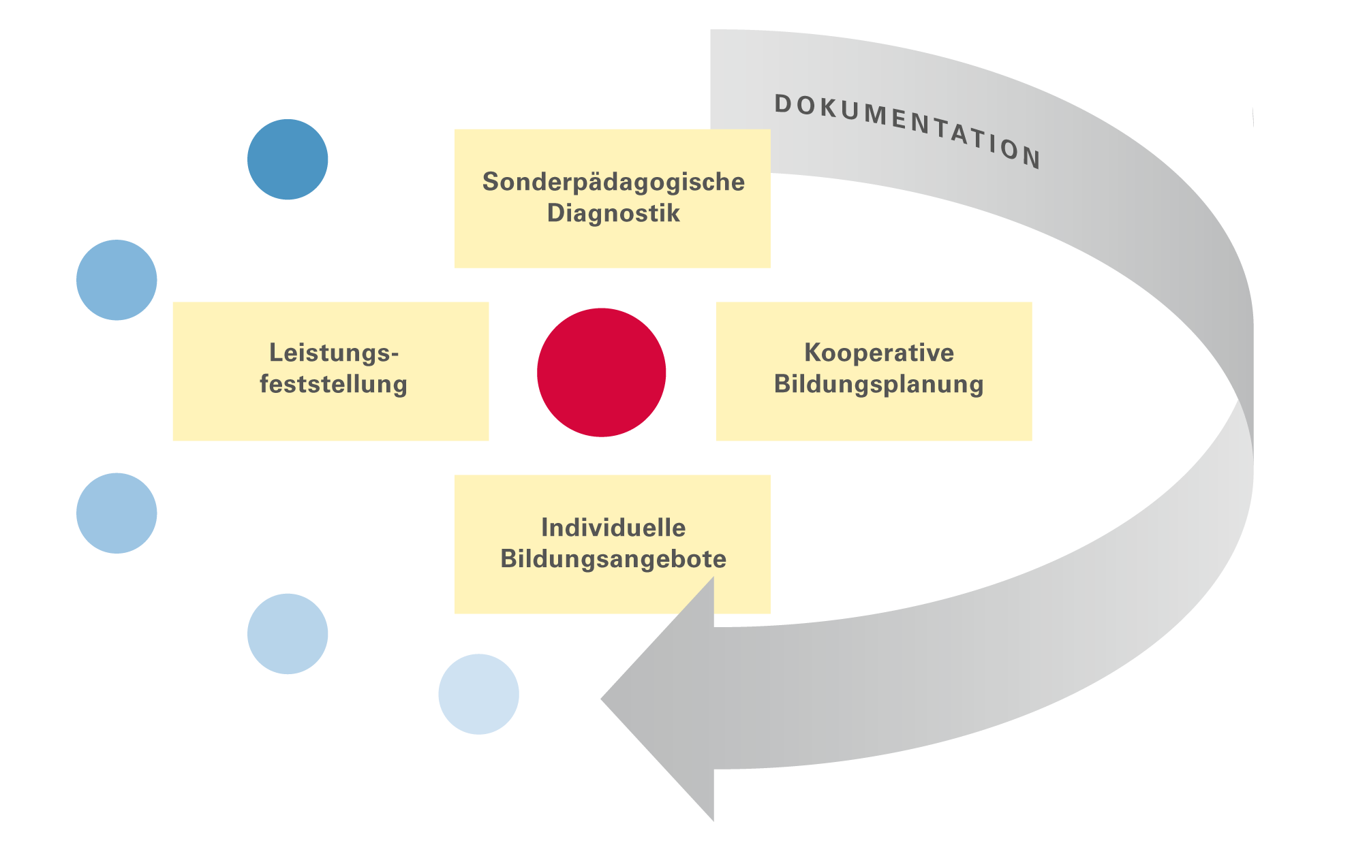
Abbildung 1: Prozess der individuellen Lern- und Entwicklungsbegleitung (© Zentrum für Schulqualität und Lehrerbildung Baden-Württemberg)

Auf der Basis einer prozessorientierten, dialogisch gestalteten sonderpädagogischen Diagnostik wird der individuelle Entwicklungs-, Lern- und Leistungsstand erhoben, bewertet und dokumentiert. Ausgangspunkt ist die einzelne Schülerin und der einzelne Schüler mit ihrer/seiner jeweiligen Lernausgangslage, den individuellen Kompetenzen und Bedürfnissen sowie den jeweiligen Kontextfaktoren, die sich auf ihre/seine Lebenswelt sowie die gegenwärtige, tatsächliche Lebenslage beziehen. Die hierauf aufbauende kooperative Bildungsplanung erfolgt unter Beteiligung der Schülerin oder des Schülers, der Eltern und Sorgeberechtigten (im Folgenden „Eltern“) sowie weiterer am Bildungsprozess Beteiligten. Diese Erziehungspartnerschaft beschreibt dabei einen Dialog, bei dem die Erfahrungen und Absichten des Gegenübers geachtet und ernst genommen werden, zugleich aber auch unterschiedliche Erwartungen und Auffassungen geklärt und Vereinbarungen getroffen werden. Ziel der gemeinsamen Bildungs- und Erziehungsaufgabe ist es, eine größtmögliche Passung zwischen dem Bildungsanspruch der Schülerinnen und Schüler und dem Bildungsangebot herzustellen, diese aktiv als Akteure der eigenen Bildungsprozesse einzubeziehen und Aktivität und Teilhabe als entsprechende Ausgangs- und Zielpunkte der je eigenen Lebenswirklichkeit anzusehen. In diesem Prozess entwickelt sich die Lernfähigkeit der Schülerinnen und Schüler über den Erwerb von Lern- und Handlungsstrategien, Lern- und Anstrengungsbereitschaft sowie über die Entwicklung von Routinen.
Die Ergebnisse und Erkenntnisse aus Diagnostik, kooperativer Bildungsplanung, individuellem Bildungsangebot und Leistungsfeststellung werden, wie es das Fachkonzept ILEB vorsieht, fortlaufend hinsichtlich Umfang und Inhalt dokumentiert und in ständigem Austausch überprüft, reflektiert und fortgeschrieben (siehe auch 3.2.1).
Die Gestaltung von Bildungsprozessen auf diese Weise sichert die Qualität von Bildung und Erziehung, verantwortet eingesetzte Zeit, beugt der Beliebigkeit von Lernangeboten vor und konkretisiert den Anspruch auf ein individuelles Bildungsangebot im Förderschwerpunkt Lernen.

Arbeit mit dem Bildungsplan

Der Bildungsplan im Verhältnis zu den Bildungsplänen allgemeiner Schulen
Die in diesem Bildungsplan beschriebenen Lebensfelder und Unterrichtsfächer orientieren sich an den spezifischen Bildungsbedarfen von Schülerinnen und Schülern im Förderschwerpunkt Lernen sowie an den Fächern und Leitperspektiven der allgemeinen Schule. Dies wird durch die Bezeichnung der Unterrichtsfächer in Anlehnung an die Bildungspläne der allgemeinen Schulen, sowie durch die Verweise auf diese Bildungspläne deutlich.
Diese Orientierung unterstützt nachhaltig die Planung und Gestaltung des Unterrichts in sonderpädagogischen Bildungs- und Beratungszentren, in inklusiven Bildungsangeboten und kooperativen Organisationsformen. Übergänge von und in Schulen mit anderen Bildungsgängen und Förderschwerpunkten werden dadurch erleichtert. Der unter 1.1 beschriebene Bildungs- und Erziehungsauftrag ist bei allen Formen der schulischen Bildung und im Dialog mit schulischen Partnern für die Nutzung und Umsetzung dieses Bildungsplans grundlegend. Die weiteren Bildungspläne der anderen Förderschwerpunkte werden dabei bedarfsorientiert ebenso miteinbezogen.
Der Bildungsplan richtet sich an die sonderpädagogischen Lehrkräfte. Er dient ebenso den Lehrkräften der allgemeinen Schulen und anderen schulischen Partnern als gemeinsame verbindliche Orientierungs- und Arbeitsgrundlage. Bildung und Erziehung für Kinder und Jugendliche im Förderschwerpunkt Lernen orientieren sich in inklusiven Bildungsangeboten an diesem Bildungsplan sowie an den Bildungsplänen der allgemeinen Schule. Für Schülerinnen und Schüler anderer Förderschwerpunkte im Bildungsgang Lernen kommt der Bildungsplan des jeweiligen Förderschwerpunkts ergänzend hinzu.
Im vorliegenden Bildungsplan werden die angestrebten Kompetenzen als individuell zu gewichtendes und erweiterbares Kompetenzspektrum formuliert, das sich die Schülerinnen und Schüler bei Bildungsangeboten in dem jeweiligen Kompetenzfeld innerhalb der angegebenen Schulstufen aneignen. ILEB kommt im Zusammenhang mit den Bildungsplänen eine hohe Bedeutung zu. Sie wird als interdisziplinäre und von den verschiedenen Beteiligten verantwortete Aufgabe schulischer Bildung unabhängig vom Lernort wahrgenommen und umgesetzt. Gemeinsam getragene Abstimmungsprozesse und Vereinbarungen zu den jeweiligen Bildungsangeboten sind hierfür unumgänglich (siehe auch Kapitel 4).

Aufbau des Bildungsplans

Verhältnis der Lebensfelder und Fächer zueinander
Professionelles sonderpädagogisches Handeln zeichnet sich durch einen mehrperspektivischen Zugang zu Bildungsinhalten, Vermittlungsweisen, Subjekt- und Lebensweltorientierung aus. Der Bildungsplan unterscheidet dabei zwischen eher lebensweltbezogenen Kompetenzen, die in den Lebensfeldern in Teil B beschrieben werden, und eher fachlichen Kompetenzen in Teil C. Beide sind unabhängig vom Lernort gleichwertiger Teil des sonderpädagogischen Bildungsangebots.
Die ausgewiesenen Lebensfelder (siehe Abbildung 2) beschreiben zentrale Aspekte der Lebensgestaltung der Schülerinnen und Schüler und leisten somit einen Beitrag dazu, in aktuell und zukünftig lebensbedeutsamen Situationen Aktivität und Teilhabe zu sichern. Sie sind an der ICF-CY der WHO orientiert.
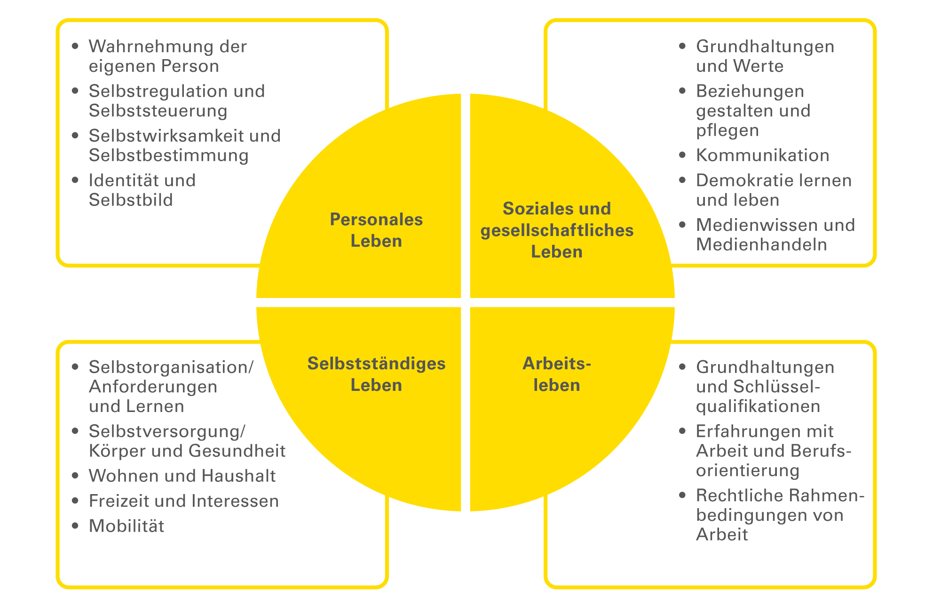
Abbildung 2: Übersicht zu Teil B – Lebensfelder (© Zentrum für Schulqualität und Lehrerbildung Baden-Württemberg)

Der Fächerkanon und damit einhergehend die Einteilung in Stufen (siehe Abbildung 3) orientiert sich weitgehend an dem der allgemeinen Schule (siehe Kapitel 2.1), wobei schulorganisatorische Aspekte sowie die Heterogenität der Schülerinnen und Schüler und die Altersentsprechung der Unterrichtsinhalte ihre Berücksichtigung finden. Genaueres wird im jeweiligen Fach erläutert.
Grundstufe | Hauptstufe
Religionslehre  – Evangelische Religionslehre  – Katholische Religionslehre | Religionslehre  – Evangelische Religionslehre  – Katholische Religionslehre
Deutsch | Deutsch
Moderne Fremdsprache | Moderne Fremdsprache
Mathematik | Mathematik
Sachunterricht | Geschichte  Geographie  Gemeinschaftskunde  Wirtschaft und Berufsorientierung  Biologie, Naturphänomene und Technik
Musik | Musik
Kunst/Werken | Bildende Kunst
Bewegung, Spiel und Sport | Sport
 | Technik
 | Alltagskultur, Ernährung, Soziales
 | Basiskurs Medienbildung
Abbildung 3: Übersicht zu Teil C – Fächer und Fächergruppen der jeweiligen Stufen (© Zentrum für Schulqualität und Lehrerbildung Baden-Württemberg)

Bei der Planung und Durchführung der Bildungsangebote werden die Kompetenzen der Lebensfelder und der Fächer gleichermaßen berücksichtigt. Dies kann im Rahmen des Unterrichts und des Schullebens, auf Ebene des Schulcurriculums und Schulprofils (beispielsweise in Projekten, Schulfirmen und der Beteiligung an außerschulischen Veranstaltungen) sowie in individuellen Bildungsmaßnahmen erfolgen. Der Bildungsplan zeigt beide Zugangsweisen zunächst getrennt voneinander auf. Den Ausgangspunkt für Bildungsangebote können zum einen die Unterrichtsfächer mit ihren kanonisierten und curricular vereinbarten Inhalten und den spezifischen methodischen Kompetenzen, zum anderen die lebenswelt- und entwicklungsorientierten Zugänge der Lebensfelder darstellen. Erst in der Verflechtung (siehe Abbildung 4) können sonderpädagogische Bildungsangebote passgenau entwickelt werden.
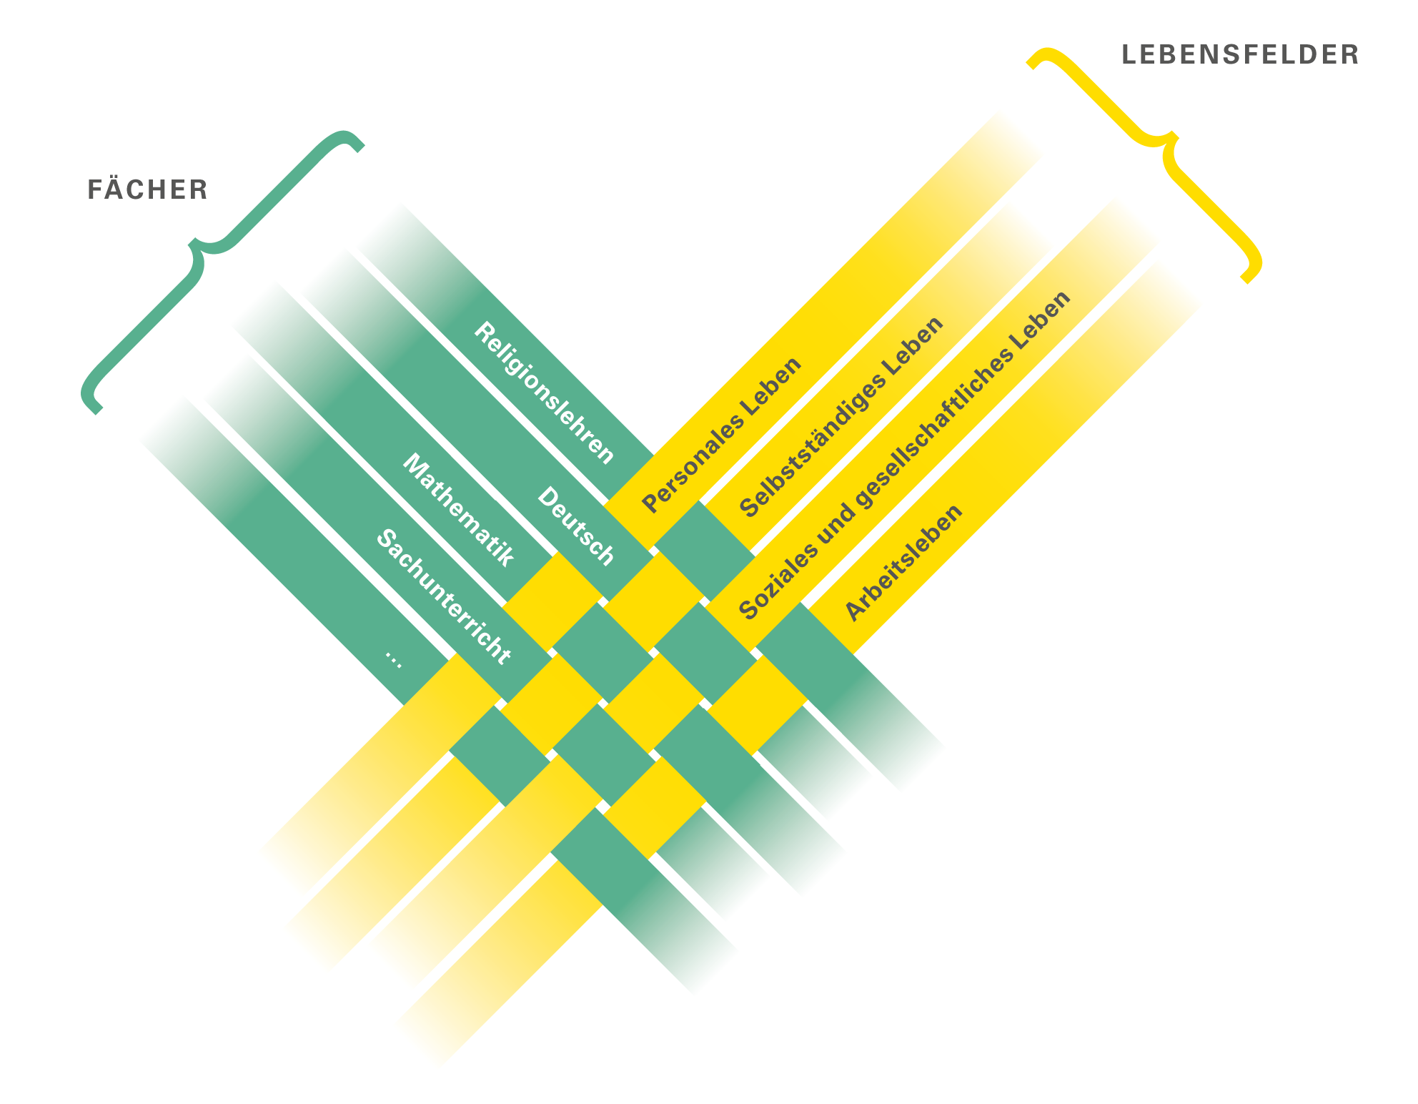
Abbildung 4: Verflechtung Lebensfelder – Fächer (© Zentrum für Schulqualität und Lehrerbildung Baden-Württemberg)

In den vielfältigen Lernsituationen, die sowohl die Kompetenzen der Lebensfelder als auch der Fächer mitberücksichtigen, entfaltet sich das sonderpädagogische Bildungsangebot, welches für die einzelne Schülerin und den einzelnen Schüler im Rahmen von ILEB erarbeitet und umgesetzt wird. Jede Lernsituation ist somit aus zwei Richtungen, aus den Lebensfeldern und den Fächern, zu denken und zu planen. Dadurch kommt es in der getrennten Darstellung der beiden Zugangsweisen zu Wiederholungen, die die Verflechtungsmöglichkeiten aufzeigen und unterschiedliche Schwerpunkte setzen. Dabei sind unterrichtliche Themen und unterrichtsfachbezogene Inhalte immer kontextbezogen zu denken und mit der Fragestellung verbunden, welchen Beitrag sie zur aktuellen und zukünftigen Teilhabe, zur Persönlichkeitsentwicklung, zur Lebensbewältigung und damit zur Bildung der Schülerinnen und Schüler leisten.

Aufbau der Lebensfelder und Fächer
Die Lebensfelder (Teil B) und Fächer (Teil C) folgen immer einem gleichen Aufbau: In den vorangestellten Leitgedanken (jeweils Kapitel 1) werden der Bildungsgehalt, die Kompetenzen sowie didaktische Hinweise des jeweiligen Lebensfeldes beziehungsweise Faches erläutert.
Daraufhin folgen die Kompetenzfelder (jeweils Kapitel 2), die jeweils einen Einführungstext und ein Spaltenraster, welches in fünf Felder unterteilt wird, enthalten (siehe Abbildung 5).
Im ersten Feld der linken Spalte werden „Denkanstöße“ formuliert, mit denen sich die Schule bei der Erstellung der Schulkonzeption und in der Schulentwicklung, aber auch die einzelne Lehrkraft mit Blick auf die jeweilige Klasse auseinandersetzen muss, um den Schülerinnen und Schülern optimale Bedingungen für ihre schulische Bildung zu bieten und über den Zugang zu Bildungsangeboten den Erwerb von Kompetenzen zu sichern. Daraus ergeben sich auch vielfältige Möglichkeiten der Selbstevaluation sowie der Passung des Unterrichtsangebots für die einzelne Schülerin oder den einzelnen Schüler.
Die rechte Seite des Rasters greift die Perspektive der Schülerinnen und Schüler auf. Im oberen Feld wird dargestellt, welche Kompetenzen sich die Schülerinnen und Schüler innerhalb eines „Kompetenzspektrums“ beziehungsweise bei der Bearbeitung des jeweiligen Kompetenzfelds aneignen können. Auch hier gilt, dass eine vollständige Darstellung nicht möglich ist und eine Auswahl über ILEB stattfindet. Prozess- und inhaltsbezogene Kompetenzen werden in gleicher Weise gemeinsam aufgeführt und nicht differenziert, da der Verlauf der Lernprozesse bezogen auf die einzelne Schülerin oder den einzelnen Schüler nicht standardisierbar ist.
Im Feld „Beispielhafte Inhalte“ werden unterschiedliche Gegenstandsbereiche zum aktuellen Kompetenzfeld inhaltlich strukturiert. Die Schule gewährleistet, dass sich jede Schülerin und jeder Schüler individuell mit dem Unterrichtsthema auseinandersetzen und sich daran bilden und entwickeln kann. Erweiterungen, Modifikationen und Schwerpunktsetzungen liegen in der Verantwortung der Lehrkräfte und sind entsprechend der Planung nach ILEB ebenso sinnvoll wie erforderlich. Dies gilt umso mehr, da aufgrund der Heterogenität der Schülerinnen und Schüler keine Zuordnung von Kompetenzen und Inhalten zu einzelnen Klassenstufen erfolgt und erfolgen kann. Einer der beispielhaften Inhalte ist fettgedruckt und wird im Feld „Exemplarische Aneignungs- und Differenzierungsmöglichkeiten“ aufgegriffen.
Im Feld „Exemplarische Aneignungs- und Differenzierungsmöglichkeiten“ werden unterschiedliche Zugangsformen der Schülerinnen und Schüler zum jeweiligen Bildungsgegenstand für einen ausgewählten, fettgedruckten „beispielhaften Inhalt“ beschrieben. Dieses Feld gibt Anhaltspunkte dafür, wie unterschiedlich die Lernvoraussetzungen und Lernmöglichkeiten der Schülerinnen und Schüler sein können und wie diesen entsprochen werden kann.
Die Aneignungsmöglichkeiten bezeichnet der Bildungsplan als basal-perzeptiv, konkret-gegenständlich, anschaulich und abstrakt-begrifflich. Alle Schülerinnen und Schüler finden für den jeweils angebotenen Inhalt ihre eigenen Formen der Aneignung, um sich damit auseinanderzusetzen. Dabei kann nicht immer für jeden Inhalt jede Aneignungsmöglichkeit beschrieben werden. Die Lehrkräfte berücksichtigen bei der Darbietung von Bildungsinhalten diese individuell unterschiedlichen Zugänge (siehe Kapitel 3.2.5).
Des Weiteren werden in diesem Feld Differenzierungsmöglichkeiten beschrieben, die die Lehrkräfte bei der konkreten Umsetzung im Unterricht einbeziehen können.
In einem weiteren Feld werden „Bezüge und Verweise“ innerhalb des Bildungsplans oder zu den Bildungsplänen 2016 angeboten. Hiermit sollen ein Abgleich wie auch eine vertiefte Beschäftigung mit den Inhalten der Fächer und der Leitperspektiven des Bildungsplans 2016 benutzerfreundlich ermöglicht werden. Wird dabei auf eine inhalts- oder prozessbezogene Kompetenz des Bildungsplans 2016 verwiesen, werden die dort aufgeführten Verweise, insbesondere zu den Leitperspektiven, nicht wiederholt. Außerdem dienen die Verweise der Verknüpfung innerhalb des Bildungsplans zwischen Fächern und Lebensfeldern, der Verknüpfung von unterrichtlichen Themen innerhalb eines Faches sowie fächerübergreifendem Arbeiten.
Alle Verweise sind mithilfe von Symbolen gekennzeichnet und ermöglichen in der digitalen Version eine direkte Verlinkung miteinander.
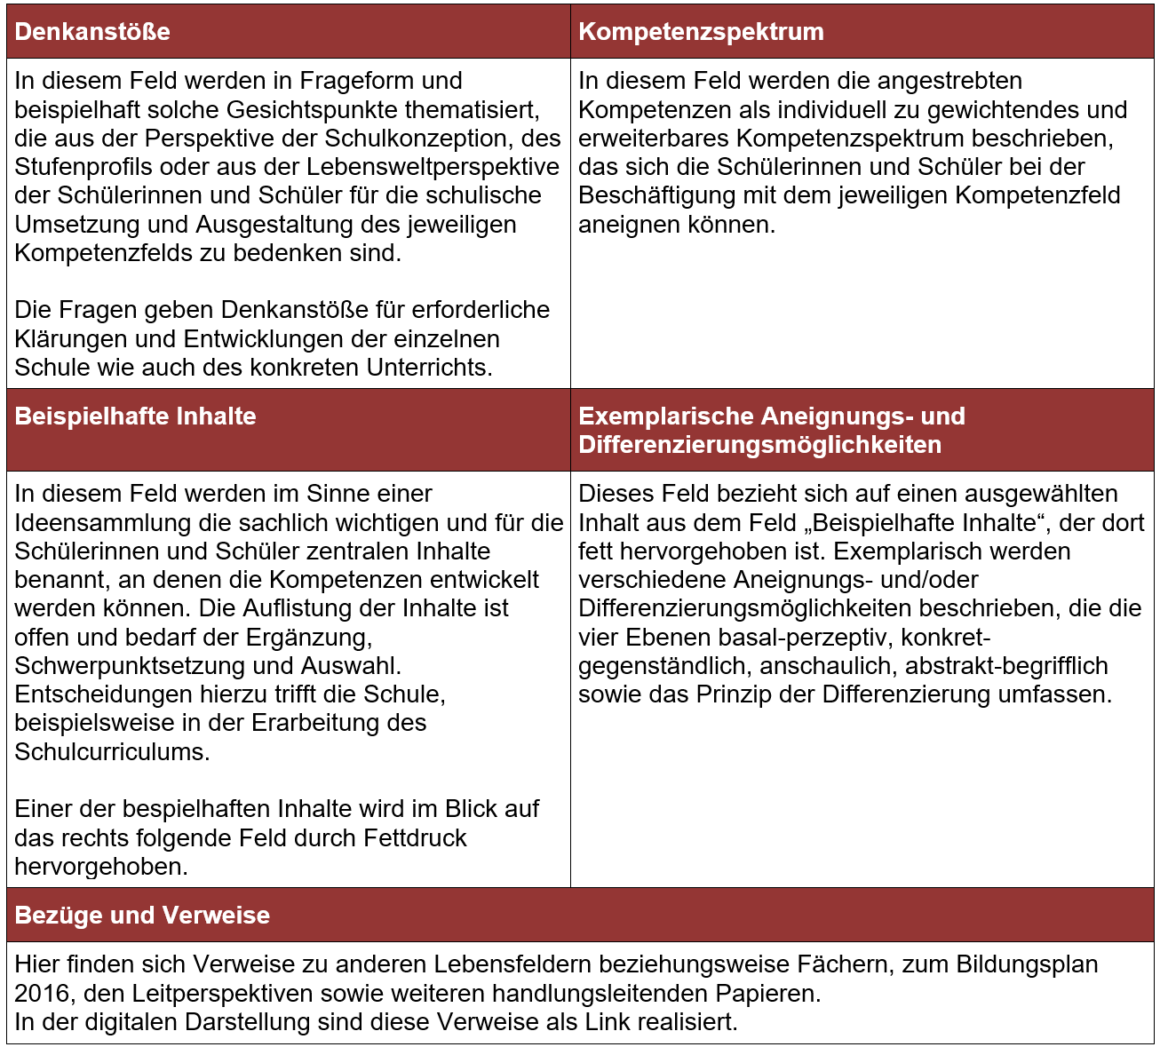
Abbildung 5: Spaltenraster aus den Kompetenzfeldern (© Zentrum für Schulqualität und Lehrerbildung Baden-Württemberg)

In der konkreten Arbeit der Schulen ist die Spaltentabelle nicht im Sinn einer Reihenfolge („von oben links nach unten rechts“) zu verstehen, sondern im Sinn einer vernetzten Struktur, deren Felder sich vielfältig aufeinander beziehen.
Ein Einstieg in die Erarbeitung des Schulcurriculums oder eines Stufenprofils ist daher ebenso wie die konkrete Unterrichtsplanung von jedem Feld aus möglich.
Damit ist es Aufgabe der Schule, der Lehrkräfte und der multiprofessionellen Teams, den Unterricht und das Schulleben so zu gestalten, dass die Kompetenzen erworben werden können, wie sie in den Kompetenzfeldern mit der Verflechtung der Lebensfelder und Fächer verdeutlicht werden. Inhaltsbezogene und prozessbezogene Kompetenzen aus unterschiedlichen Unterrichtsfächern werden in Kombination mit überfachlichen Kompetenzen, die den Lebensfeldern zugeordnet sind, handlungsorientiert und ganzheitlich angewandt, reflektiert und ausgebaut.

Die Schülerschaft, Schule und Unterricht im Förderschwerpunkt Lernen

Die Schülerschaft im Förderschwerpunkt Lernen
Der Bedarf an sonderpädagogischer Beratung, Unterstützung und Bildung im Förderschwerpunkt Lernen ist im Zusammenhang mit einem Passungsproblem zwischen schulischen Anforderungen, Erwartungen, Bildungsnormen und Regelstandards einerseits und der Lebenslage der Schülerinnen und Schüler mit ihren individuellen Lern- und Leistungsmöglichkeiten andererseits (vgl. Kapitel 1.2) zu sehen. Ein Anspruch auf ein sonderpädagogisches Bildungsangebot entsteht, wenn eine langandauernde, umfängliche und schwerwiegende Lern- und Leistungsabweichung feststellbar ist und eine Beratung und Unterstützung sowie weitere Maßnahmen für eine gelingende Bildung des jungen Menschen nicht ausreichen und deshalb ein sonderpädagogisches Bildungsangebot erforderlich ist.
Die hierzu individuell zu gewichtenden Faktoren in ihren unterschiedlich wirksamen Konstellationen wurden bereits im bio-psycho-sozialen Modell beschrieben. Folglich muss eine sonderpädagogische Diagnostik diese Faktoren und ihre Wechselwirkungen im jeweiligen Gefüge erfassen, beschreiben, bewerten und kontextualisieren (siehe 1.3 f).
Um dem oben benannten Passungsproblem begegnen zu können, ergeben sich nicht abschließende pädagogische Fragestellungen, die im Folgenden aufgeführt werden. Die Antworten hierauf sind zum einen immer nur vorläufig, für eine bestimmte soziale und auf das Lernen bezogene Situation zu geben und nicht als feststehende personale Merkmale zu sehen. Zum anderen sind die Antworten handlungsleitend für die Bildung und Erziehung von Schülerinnen und Schülern im Förderschwerpunkt Lernen sowie in der Beratung der Eltern und weiteren Beteiligten:
- Welche sensorischen, motorischen, emotionalen, sozialen, sprachlichen und kognitiven Fähigkeiten und Fertigkeiten bringen die Schülerinnen und Schüler mit? Wie lassen sich diese stärken und unter welchen Bedingungen gelingt es dem jungen Menschen, diese weiterzuentwickeln?
- Wie wirken sich die Lebensumstände und die kulturell unterschiedlichen Hintergründe der Kinder und Jugendlichen auf ihre Lernprozesse aus?
- Wie beeinflussen eventuelle soziokulturelle und sozioökonomische Bedingungen des Aufwachsens, die in bestimmten Konstellationen benachteiligend wirken und langfristig kumulieren können, das schulische Lernen?
- Welche Vorerfahrungen bezüglich ihres Lern- und Leistungsverhaltens bringen die Schülerinnen und Schüler mit, insbesondere im Kontext zur bisherigen schulischen Erwartungsnorm? Wie kann Schule dabei auf Misserfolgserlebnisse und Ängste reagieren?
- Wie lässt sich die Entwicklung und Nutzung effizienter Lernstrategien gestalten? Welche Auswirkungen hat dies auf die Verlässlichkeit und die Geschwindigkeit von Lernfortschritten?
- Wie lassen sich Schwierigkeiten in der Aneignung und beim Behalten von Bildungsinhalten, insbesondere von verbal codierten oder abstrakten Inhalten, kompensieren?
- Welche Fähigkeiten und Entwicklungsbedarfe weisen die Schülerinnen und Schüler in ihrer Steuerung bewussten und aufmerksamen Handelns (exekutive Funktionen) auf?
- Wie können die Schülerinnen und Schüler bei Transferleistungen unterstützt werden?
- Wie wird die selbstständige Auseinandersetzung mit Lerngegenständen angeregt?
- Wie werden Lernprozesse langfristig und nachhaltig angelegt?
- Wie können Motivation und Leistungsbereitschaft gesteigert werden?
- Wie lässt sich der Aufbau eines stabilen Selbstwertgefühls sowie einer realistischen Selbsteinschätzung unterstützen?
- Wie werden positive Strukturen der sozialen Interaktion aufgebaut und erweitert?
- …

Lehrkräfte im Förderschwerpunkt Lernen verstehen Aktivität und Teilhabe als Ausgangspunkt und Ziel sonderpädagogischer Arbeit. Sie schaffen Voraussetzungen für eine möglichst selbstbestimmte und selbstständige Lebensgestaltung ihrer Schülerinnen und Schüler. Die Förderung prozessbezogener und inhaltsbezogener Kompetenzen und deren Anwendung in fachlichen und überfachlichen, alltäglichen Kontexten sind ebenso Ziel wie der Aufbau von Lernstrategien und einer Lernbereitschaft, die lebenslanges Lernen grundzulegen vermögen. Dies wird so auch in den Empfehlungen der Ständigen Konferenz der Kultusminister der Länder in der Bundesrepublik Deutschland (KMK) zur schulischen Bildung, Beratung und Unterstützung von Kindern und Jugendlichen im sonderpädagogischen Schwerpunkt Lernen 2019 formuliert.
Mögliche Schutzfaktoren und Ressourcen der Schülerinnen und Schüler und ihres jeweiligen Umfelds werden von den Lehrkräften wahrgenommen und die Bildungsangebote und Beratungsansätze darauf aufgebaut. Entwicklungshemmnisse und Risikofaktoren werden nach Möglichkeit frühzeitig identifiziert und in ihren Auswirkungen reduziert. Die Folgen spezifischer auch soziokultureller und sozioökonomischer Lebenslagen und die damit verbundenen schulischen Erfahrungen und möglicherweise verinnerlichten Einstellungen und Haltungen werden angemessen berücksichtigt. Daraus ergeben sich zentrale Prinzipien und bedeutsame Aspekte und Grundsätze für die Pädagogik und Didaktik im Förderschwerpunkt Lernen.

Grundsätze für die Gestaltung eines Bildungsangebots im Förderschwerpunkt Lernen

Die individuelle Lern- und Entwicklungsbegleitung als Ausgangspunkt für das Bildungsangebot im Förderschwerpunkt Lernen
Kennzeichen sonderpädagogischer Arbeit im Förderschwerpunkt Lernen ist die Orientierung an den individuellen Lernvoraussetzungen der einzelnen Schülerin und des einzelnen Schülers, welche die multifaktorielle Symptomatik einer Behinderung und Benachteiligung erfasst und systematisch, zum Beispiel auf der Basis der ICF-CY, dokumentiert. Durch die Identifizierung förderlicher und hemmender Faktoren können individuelle Lern- und Entwicklungsprozesse angelegt und ein passgenaues sonderpädagogisches Bildungsangebot gestaltet werden.
Auf der Grundlage der prozesshaft und dialogisch angelegten sonderpädagogischen Diagnostik und der kooperativen Bildungsplanung (siehe Kapitel 1.4) werden unterrichtliche und außerunterrichtliche Bildungsangebote geplant, durchgeführt und reflektiert. Diese können in individualisierter Form, im Unterricht in einer Lerngruppe, aber auch innerhalb des Schullebens für die gesamte Schülerschaft umgesetzt werden.

Pädagogische Haltung und Beziehungsgestaltung
Die Lehrkräfte verfügen über die Kompetenz, die subjektive Bedeutsamkeit des Verhaltens ihrer Schülerinnen und Schüler professionell nachzuvollziehen und sind bemüht, sie in ihren Ausdrucksmöglichkeiten zu verstehen. Dabei erleben die Schülerinnen und Schüler, dass sie mit ihrer jeweiligen Entwicklung als grundsätzlich kompetent anerkannt werden und den Bildungsweg aktiv mitgestalten können. Unterstützung und Hilfestellungen haben stets die Erweiterung von Handlungsmöglichkeiten und zunehmende Eigen- und Mitverantwortung zum Ziel. Die Schülerinnen und Schüler können schulische Angebote dann besonders erfolgreich nutzen, wenn sie ihre Kompetenzen zur Lösung von subjektiv bedeutsamen Aufgaben und Fragestellungen einsetzen können und sich selbst als aktiv und als Teil der Gemeinschaft und Gesellschaft erleben.
Insbesondere Schülerinnen und Schüler mit besonderen Ausgangslagen im Bereich der emotionalen und sozialen Entwicklung erhalten durch eine intensive persönliche Zuwendung die Sicherheit, sich auf das schulische Lernen einlassen zu können. Vor allem nach Misserfolgserfahrungen, die möglicherweise verinnerlicht oder generalisiert wurden, kann eine stabile, Krisen standhaltende und unabhängig von Leistung bestehende Beziehung einen neuen Zugang zu schulisch vermittelten Inhalten schaffen.
Die auch hinsichtlich der jeweiligen biografischen, sozialen und soziokulturellen Erfahrungen hohe Heterogenität der Schülerschaft im Förderschwerpunkt Lernen verlangt individuelle Zugangsweisen und Beziehungsangebote. Auch wenn dieser Beziehungsaufbau noch nicht oder erst ansatzweise gelingt, versuchen die Lehrkräfte, die Anliegen, Motive und Bedürfnisse der Schülerinnen und Schüler zu entdecken und zu verstehen, um auf dieser Grundlage intentional handeln und antworten zu können. Dies verlangt die Kompetenz, zwischen Person und Verhalten unterscheiden und auch in herausfordernden Situationen die Beziehung zur Person aufrecht erhalten zu können. Im Vordergrund stehen eine mehrperspektivische und ganzheitliche Wahrnehmung der oder des Einzelnen sowie das Verständnis der zugrundeliegenden Sinnstruktur. Den Lehrkräften ist bewusst, dass ihre Wahrnehmungen gegebenenfalls einseitig, unvollständig, beeinflusst sein und missverstanden werden können und ihr Verstehen eines anderen Menschen stets eine Annäherung bleibt.
Ein wertschätzendes Lernklima trägt dazu bei, dass die Schülerinnen und Schüler eine positive Haltung zum Lernen in der Gruppe, zu Bildungsangeboten und den damit verbundenen Anforderungen unterschiedlicher Art entwickeln. Eine tragfähige Beziehungsgestaltung ist hierfür Grundlage.
Die Lehrkraft bewahrt sich die Offenheit für bisher nicht gezeigte und deshalb vielleicht auch unerwartete Fähigkeiten, Kenntnisse, Leistungen, Ausdrucksformen und Potenziale der Schülerinnen und Schüler, die mit den bisher erlebten Eindrücken und Erkenntnissen nicht immer übereinstimmen. Dies kann auch bedeuten, sich auf zunächst fremd erscheinende Kommunikationsangebote einzulassen und auf diese konstruktiv zu reagieren. Dabei können auch Zeiten vermeintlicher Stagnation auftreten. Personale Kontinuität leistet dabei einen wesentlichen Beitrag für eine vertraute, verlässliche und kontinuierliche pädagogische Beziehung im Rahmen von ILEB.
Die Qualität der Beziehungsgestaltung und das Verstehen des jungen Menschen haben eine hohe Bedeutung für die Wirksamkeit aller Bildungsangebote. Die Lehrkräfte sorgen durch eine kontinuierliche und mehrperspektivische Reflexion ihres erzieherischen Verhaltens, der eigenen Haltung und der Interaktionsprozesse für ein wertegebundenes, respektvolles und vertrauensvolles Miteinander – mit Kindern, Jugendlichen und jungen Erwachsenen genauso wie mit deren Eltern und weiteren Beteiligten. Sie geben diesem Prozess und sich selbst dazu den notwendigen Raum und die dafür erforderliche Zeit und nutzen nach Bedarf und Möglichkeit Angebote wie Supervision oder kollegiale Beratung.

Lebensweltorientierung, Anwendungsbezug und Handlungsorientierung
Die Planung und Gestaltung von Lernsituationen wird nach den Prinzipien einer lebensweltorientierten Bildung und damit an existenziellen Themen ausgerichtet.
Die aktuelle Lebenslage und bisherige Bildungsbiografie der Schülerinnen und Schüler werden dabei konsequent mitberücksichtigt. Weitere Ausgangspunkte für die vereinbarten Entwicklungs- und Lernziele bilden die Bedürfnisse, Interessen, Fähigkeiten und Fertigkeiten der jeweiligen Schülerin oder des jeweiligen Schülers, die mit Blick auf die gesellschaftlichen Anforderungen einbezogen und mit diesen in einen konstruktiven Zusammenhang gebracht werden.
Über die aktive Auseinandersetzung mit konkreten Aufgaben und Problemen erwerben die Schülerinnen und Schüler zum einen Orientierungswissen und Handlungskompetenzen und somit entscheidende Fähigkeiten, die für die Alltagsbewältigung und ihr aktuelles und zukünftiges Leben von Bedeutung sind.
Zum anderen ist es notwendig, dass Schule in Kultur und Gesellschaft einführt (Enkulturation und Sozialisation), um Teilhabe und Aktivität aktuell und zukünftig nachhaltig sichern zu helfen.
Für den Lernerfolg der Schülerinnen und Schüler ist häufig entscheidend, ob die Inhalte in einem Sinnzusammenhang stehen und in individuell lebensbedeutsamen Situationen umgesetzt und angewandt werden können. So ergibt sich für die Lehrkräfte die Aufgabe, die Kompetenzen und Inhalte aller Lebensfelder und Fächer als subjektiv relevante Lerngegenstände zu gestalten. Die Lebensfelder und die darin verzeichneten Grundmuster allgemein menschlicher Existenz verdeutlichen, wie Bildungsinhalte in der Lebenslage und -perspektive der Schülerinnen und Schüler verortet werden können. Projekte, Schulfirmen und die Beteiligung an außerschulischen Veranstaltungen sind beispielhafte Möglichkeiten, um solche Bewährungssituationen zu schaffen.
Die Bildungsinhalte beziehen sich somit auf die Bedürfnisse der Schülerinnen und Schüler. Sie sind kollegial abgestimmt und im Schulcurriculum und Schulprofil verankert. Der Bildungsplan dient hierbei als Grundlage für die Qualitätsentwicklung und Sicherung von Bildungsansprüchen sowie der Verwirklichung des Rechts auf Bildung.
Erfahrungsmöglichkeiten und Bildungsangebote, die auf die Erweiterung und Veränderung der bestehenden lebensweltlichen Perspektiven zielen, werden so geplant, angelegt und kommuniziert, dass sie in einem respektvollen Miteinander gestaltet werden können.

Ressourcenorientierung
Weiterer Grundsatz der Arbeit im Förderschwerpunkt Lernen ist die Orientierung an den individuellen Stärken der Schülerinnen und Schüler, die in einer prozesshaften Diagnostik erfasst werden. Dies gilt nicht nur für die inhaltliche Arbeit, in der Interessen, Fähigkeiten und Fertigkeiten aufgegriffen werden und vorteilhafte Lernwege und -strategien Unterstützung erfahren, sondern vor allem auch in der Interaktion zwischen den Lehrkräften und den Schülerinnen und Schülern. Stärken und Schutzfaktoren, produktive Wahrnehmungs- und Verarbeitungsmuster werden konsequent aufgegriffen und unterstützt. Auch Strategien, die benachteiligende Faktoren kompensieren, erfahren Bestärkung. Auf der Basis eines gelingenden Zusammenwirkens der Entwicklungsbereiche Wahrnehmung, Motorik, Kommunikation, Emotionen, soziale Interaktion, Sprache sowie Kognition und Aufbau von Lernstrategien werden erfolgreiche Lernprozesse vollzogen. Diese Beschreibung folgt den KMK-Empfehlungen zur schulischen Bildung, Beratung und Unterstützung von Kindern und Jugendlichen im sonderpädagogischen Schwerpunkt Lernen 2019.
Das Bestreben der Lehrkräfte zielt darauf ab, das Selbstwertgefühl und die Selbstbestimmung der Schülerinnen und Schüler unabhängig von schulischer Leistung zu stärken und dabei die Auswirkungen von Beeinträchtigungen und daraus resultierende Hemmnisse zu mindern.
Über möglichst zahlreiche Gelingens- und Erfolgserlebnisse sowie über eine konstruktive Art, wie mit Fehlern aller Beteiligten umgegangen wird (Fehler- und Rückmeldekultur), machen die Schülerinnen und Schüler die Erfahrung, dass Fehler keine Auswirkung auf das Ansehen und die Wertschätzung der Person nach sich ziehen. Bildungs- und Entwicklungsziele für jede Schülerin und jeden Schüler sind eine realistische Selbsteinschätzung und ein konstruktiver Umgang mit Unterschieden zwischen Selbst- und Fremdwahrnehmung.

Differenzierung, Individualisierung und Aneignungsmöglichkeiten
Auch wenn das Lernen in Gruppen und an einem gemeinsamen Gegenstand nicht aus dem Blick geraten darf, ist innere und äußere Differenzierung aufgrund der Heterogenität der Zielgruppe ein durchgängiges Merkmal der Bildungsangebote im Förderschwerpunkt Lernen. Dies gilt unabhängig vom Lernort. Jeder Schülerin und jedem Schüler wird ermöglicht, auf geeignete Weise den Lerngegenstand erarbeiten, verstehen, üben und anwenden zu können. Dies führt zu individualisierenden Unterrichtsschritten und setzt elementarisierende Überlegungen der Lehrkräfte bezüglich des Lerngegenstands, seiner Strukturen und Bedeutungsebenen auf Grundlage der diagnostischen Erkenntnisse voraus. Der Bildungsplan weist Möglichkeiten einer solchen Differenzierung und Elementarisierung von Lerngegenständen auf inhaltlicher und auf methodischer Ebene beispielhaft aus.
Die Schülerinnen und Schüler eignen sich Inhalte auf unterschiedliche Weise an. Individuell unterschiedliche Zugangsweisen und bevorzugte Lernkanäle gründen in der jeweiligen Bildungsbiografie sowie den jeweiligen Stärken und werden diagnostisch erfasst, wertgeschätzt und behutsam erweitert. Der Bildungsplan benennt daher zu den Differenzierungsmöglichkeiten auch exemplarische Aneignungsmöglichkeiten (siehe auch Kapitel 2.2.2):
- basal-perzeptiv: Die Schülerinnen und Schüler eignen sich aktiv die Welt an, indem sie fühlen, schmecken, sehen, riechen und hören und erschließen sich dadurch neue Möglichkeiten der Wahrnehmung der Welt.
- konkret-gegenständlich: Über äußerlich sichtbare Aktionen und Handlungen im Umgang mit Dingen und Personen werden Lerninhalte zugänglich gemacht.
- anschaulich: Die Schülerinnen und Schüler nutzen und verstehen Darstellungen, Modelle, Probehandeln oder Ähnliches zur Aneignung der Lerninhalte. Problemlösen findet in der Erprobung und in der Anschauung statt. Die Schülerinnen und Schüler machen sich ein Bild, erarbeiten Vorstellungen von der Welt, anderen Personen, der eigenen Person und ihrem Handeln sowie dem Bedingungsgefüge, in denen diese stehen.
- abstrakt-begrifflich: Objekte, Informationen und Zusammenhänge werden von den Schülerinnen und Schülern abstrahiert und begrifflich (mithilfe von Symbolen und Zeichen) wahrgenommen, erkundet, erfasst, benannt und verstanden. Erkenntnisse werden auf gedanklichem Weg, ohne konkrete Anschauung, gewonnen. Zudem werden die Schülerinnen und Schüler zur Reflexion über Gelerntes sowie auch zur persönlichen Positionierung zu Themen und Sachverhalten angeregt.
Die Bildungsangebote im Förderschwerpunkt Lernen nutzen die unterschiedliche Darbietung eines
Lerngegenstandes zur Sicherung des Verständnisses. Ebenso wird Freude am Lernen ermöglicht, wenn die Aneignungsweisen variieren und motivierende Zugänge schaffen.
Dies schließt das Wissen der Lehrkräfte um geeignete und wirksame Methoden und Strategien der Didaktisierung und Vermittlung der jeweiligen Lerngegenstände ein. Hierbei spielen Medien ebenso eine bedeutende Rolle, sowohl bei ihrer Auswahl als Mittel der Informationsgewinnung und Wissensaneignung als auch als Lerngegenstand selbst.

Leistungsdokumentation, Leistungsfeststellung und Leistungsbeurteilung
Der bestehende Anspruch auf ein sonderpädagogisches Bildungsangebot zieht eine im Vergleich zur allgemeinen Schule veränderte Leistungsfeststellung und -beurteilung nach sich. Beides ist für manche Schülerinnen und Schüler im Förderschwerpunkt Lernen mit negativen Erfahrungen unterschiedlicher Art belegt. Das Ziel der sonderpädagogischen Arbeit ist neben der Stärkung der Leistungsbereitschaft und des Leistungsvermögens der Schülerinnen und Schüler, ihnen zu ermöglichen, aus Rückmeldungen zu ihrer Entwicklung und ihrem Lernen neue Impulse und Motivation zu gewinnen. Hierzu gehört auch ein angemessener Umgang mit Fehlern. Die Schule erarbeitet für diese Form der Leistungsrückmeldung geeignete Instrumente und bezieht die Selbstreflexion mit ein. Dies gilt sowohl für die Schülerinnen und Schüler als auch für die Eltern und Erziehungspartner als Adressaten der Rückmeldung.
Unberührt davon haben die Schülerinnen und Schüler Anspruch auf Würdigung ihrer Leistungen, die als individuelles Ergebnis einer Bewältigung von Anforderungen zu betrachten sind, unabhängig vom Lernort. Auch die KMK-Empfehlungen zur schulischen Bildung, Beratung und Unterstützung von Kindern und Jugendlichen im sonderpädagogischen Schwerpunkt Lernen 2019 folgen diesem Verständnis von Leistung. Da der Unterricht im Förderschwerpunkt Lernen auf Grundlage der im Bildungsplan beschriebenen Kompetenzen und Bildungsziele und auf den Vereinbarungen im Rahmen von ILEB (siehe Kapitel 1.4) basiert, dient die Leistungsmessung und Leistungsfeststellung vor allem der Prüfung und Reflexion der vereinbarten Ziele und erfolgt somit auch auf unterschiedliche und für die zu prüfende Leistung angemessene Art und Weise.
Bei der Leistungsbeurteilung kommen der individuellen Bezugsnorm und damit der Beschreibung und der Ausrichtung an der eigenen Entwicklung und dem eigenen Lernen wesentliche Bedeutung zu.
Im Spannungsfeld möglicher Übergänge, Anschlüsse und Abschlüsse sucht die Schule im Einvernehmen mit allen Beteiligten Lösungen hinsichtlich einer erforderlichen und individuell nachvollziehbaren Praxis der Leistungsfeststellung und -beurteilung sowie ihrer Rückmeldung.
In diesem Zusammenhang prüft die Schule darüber hinaus, ob es Lern- und Leistungsbereiche der Schülerin oder des Schülers gibt, in denen sich Leistungsfeststellung und -beurteilung auch an den Standards der allgemeinen Schule orientieren können, wie auch die KMK-Empfehlungen zur schulischen Bildung, Beratung und Unterstützung von Kindern und Jugendlichen im sonderpädagogischen Schwerpunkt Lernen 2019 angeben.

Gestaltung von Übergängen und Anschlüssen
In der Lern- und Entwicklungsbiografie des einzelnen Kindes oder Jugendlichen sind Übergänge besonders wichtige Phasen. Sie werden von sonderpädagogischen Lehrkräften und weiteren beteiligten Fachkräften gemeinsam mit dem jungen Menschen und seinen Eltern unter Beachtung der jeweiligen Bedarfe, Möglichkeiten und Rahmenbedingungen geplant und gestaltet. Hierbei werden alle Übergangssituationen berücksichtigt: der Übergang von der frühkindlichen Einrichtung in die Schule, der Wechsel von Klassen und Stufen, der Wechsel von Bildungsgängen oder Schulen und der Übergang von der Schule in das nachschulische Leben.
Während der Schulzeit kann dies bedeuten, dass im Zusammenhang mit dem Ende des Anspruchs auf ein sonderpädagogisches Bildungsangebot Übergänge in den Unterricht der allgemeinen Schule individuell gesucht, vorbereitet, gestaltet und insbesondere nach Bedarf begleitet werden. Gleiches gilt für Übergänge in Bildungsangebote an anderen Lernorten und an sonderpädagogische Bildungs- und Beratungszentren mit anderen Förderschwerpunkten. Hierbei profitieren alle Beteiligten von kooperativen Netzwerken und der multiprofessionellen Zusammenarbeit (siehe Kapitel 4), da die Abgrenzung zu anderen Förderschwerpunkten nicht immer eindeutig und statisch ist.
Anschlüsse in nachschulische Angebote zu Leben und Beruf werden schon während der Schulzeit angebahnt. Sie werden im Rahmen der Berufsorientierung durch ausbildungsbezogene und berufsqualifizierende Maßnahmen entwickelt und bedarfsorientiert begleitet, beispielsweise mittels Kooperationsvereinbarungen.
Die Schülerinnen und Schüler werden jeweils bereits in die Planung und Vorbereitung dieses Übergangs ihren Möglichkeiten entsprechend und auf angemessene Weise einbezogen. Dies kann im Rahmen von ILEB und den Bildungs- und Berufswegekonferenzen verwirklicht werden.
Ziel aller Anschlussmöglichkeiten sind vorbereitete, begleitete Übergänge von schulischer Bildung in die Erwerbsarbeit, um ein höchstmögliches Maß an Aktivität und Teilhabe zu gewährleisten. Mögliche Etappen nach Schulabgang sind berufsvorbereitende und qualifizierende Maßnahmen oder eine Ausbildung – auch unter Einbezug unterschiedlicher Träger und Unterstützungssysteme nach dem Sozialgesetzbuch.
Für einzelne Schülerinnen und Schüler besteht, je nach ihren individuellen Fähigkeiten, die Möglichkeit, einen standardisierten Abschluss, zum Beispiel den Hauptschulabschluss, zu absolvieren. Auch dieser wird unterstützt, vorbereitet und begleitet. Zusätzlich zu standardisierten Schulabschlüssen können Qualifikationsnachweise (zum Beispiel Portfolio, Zertifizierungen, Berufswahlpass, Kompetenzraster) den Übergang in die berufliche Bildung ergänzen. Im Rahmen der Schulentwicklung erarbeitet die Schule dazu Konzepte zur Berufsorientierung und -vorbereitung (zum Beispiel Praxistage, Blockpraktika, Kompetenztrainings, Schülerfirmen), zur Vernetzung mit Eltern sowie Kooperationsvereinbarungen mit außerschulischen Partnern und beteiligten Institutionen (wie Jugendhilfe, Bildungsträger, Agentur für Arbeit).

Kooperation als Grundlage sonderpädagogischer Arbeit im Förderschwerpunkt Lernen

Zusammenarbeit mit Eltern
Eltern und weitere an der Erziehung Beteiligte, zum Beispiel Jugendamt, Heimeinrichtung und weitere Bezugspersonen, sind intensiv in die Zusammenarbeit mit der Schule eingebunden. Im Kontext von ILEB sind sie wichtige Partner. Dies gilt für alle Schritte der Lern- und Entwicklungsbegleitung. Außerdem übernehmen Eltern wichtige Aufgaben in den schulischen Gremien, beispielsweise im Elternbeirat und der Schulkonferenz, sowie in der Vertretung der Schule nach außen und bei gemeinsamen Veranstaltungen wie Schul- und Sportfesten oder Veranstaltungen des Fördervereins.
Das verfassungsgemäße Recht der Eltern bei der Erziehung und Bildung ihrer Kinder bildet die Grundlage für eine enge Kommunikation und Kooperation zwischen Schule und Eltern. Im Sinn einer Erziehungspartnerschaft achtet und respektiert die Schule die elterlichen Sichtweisen, Wünsche und Vorstellungen über die Erziehung und Bildung des Kindes oder des Jugendlichen und ist mit den Eltern und den weiteren an der Erziehung Beteiligten fortlaufend beratend und begleitend im Gespräch.
Für eine konstruktive Zusammenarbeit bedarf es dabei eines besonderen Einsatzes von Seiten der Schule. Ihr fällt die Aufgabe zu, durch eine weitreichende Transparenz schulischer und unterrichtlicher Bemühungen und durch eine möglichst günstige Gestaltung der Kommunikation auf ein partnerschaftliches und vertrauensvolles Verhältnis hinzuwirken. Von Seiten der Lehrkräfte erfordert diese enge Zusammenarbeit Kenntnisse über die besonderen Herausforderungen der Lebensgestaltung mit einem Kind mit Anspruch auf ein sonderpädagogisches Bildungsangebot und Einfühlungsvermögen für spezifische, unter Umständen schwierige Lebenslagen der Familien. Es ist Aufgabe der Lehrkräfte, dies in der Kommunikation mit den Familien zu berücksichtigen und passende Angebote zu initiieren und zu verfolgen. Die Unterstützung durch in unterschiedlichen Kulturen beheimatete Personen kann im Kontakt mit Eltern anderer kultureller Herkunft hilfreich und notwendig sein.
Mit zunehmendem Lebensalter werden auch die Schülerinnen und Schüler selbst an Entscheidungen zur schulischen Bildung beteiligt, insbesondere auch bezüglich der Übergänge in das Berufs- und Erwachsenenleben. Der Prozess der wachsenden Verantwortungsübernahme auf Seiten der Schülerinnen und Schüler braucht die Unterstützung durch alle am Bildungsprozess Beteiligten.

Multiprofessionelle Zusammenarbeit in der Schule
Die Schülerinnen und Schüler mit Anspruch auf ein sonderpädagogisches Bildungsangebot erfahren Schule als Lebensraum, in dem verschiedene Professionen zusammenwirken und kooperieren.
Die Zusammenarbeit im Team zwischen unterschiedlichen Lehrkräften und gegebenenfalls weiteren Fachkräften ist fester Bestandteil des schulischen Alltags. Die Schulleitung verantwortet und unterstützt begünstigende Strukturen für die Zusammenarbeit, beispielsweise mit Schulsozialarbeit, sozialpädagogischer Tagesgruppe, Hort, Erzieherinnen und Erziehern. Gemeinsame Vereinbarungen und Ziele sind hierfür handlungsleitend.
Eine erfolgreiche Zusammenarbeit von sonderpädagogischen Lehrkräften und Lehrkräften der allgemei-nen Schule im Rahmen inklusiver Bildungsangebote erfordert fortlaufend Abstimmungsprozesse und Vereinbarungen im Hinblick auf Verantwortlichkeiten, Rollen und die unterrichtlichen Ziele und Inhalte. Eine Kultur der Kooperation der Schulen und ihrer Schulleitungen und institutionalisierte Formen der Kommunikation und der Rückmeldung (zum Beispiel über Kooperationsverträge, regelmäßige Austauschrunden) sind Grundlagen dafür und unterstützen die konkrete Zusammenarbeit der Lehrkräfte. Die jeweilige Fachlichkeit des Gegenübers wird wertgeschätzt und trägt zu einer Erweiterung der Kompetenzen des Teams sowie der Kollegien und zur Schul- und Unterrichtsentwicklung der allgemeinen Schule und des sonderpädagogischen Bildungs- und Beratungszentrums bei. Unter Berücksichtigung der gegenwärtigen und zukünftigen Teilhabemöglichkeiten der einzelnen Schülerin oder des einzelnen Schülers erstreckt sich die Zusammenarbeit von gegenseitiger Beratung bis hin zum gemeinsamen Unterricht im multidisziplinären Lehrkräfteteam. Dies gilt auch für die Zusammenarbeit von sonderpädagogischen Lehrkräften unterschiedlicher Förderschwerpunkte, welche sich insbesondere auf diagnostische und förderschwerpunktspezifische Fragestellungen, Planung von Bildungsangeboten und die gemeinsame konkrete Unterrichtsplanung und -gestaltung erstreckt.

Interdisziplinäre Zusammenarbeit im Sozialraum
Die Schule initiiert und pflegt ein Netzwerk mit verschiedenen Institutionen. Sie öffnet sich nach innen und außen und schafft dadurch erweiterte Handlungs- und Erprobungsfelder für ihre Schülerinnen und Schüler im außer- und nachschulischen Bereich, wie zum Beispiel in Kirchengemeinden, Religionsgemeinschaften, Vereinen und bei kulturellen Angeboten. Ebenso profitiert die Schule von multiprofessionellen Sichtweisen, den Unterstützungsstrukturen und der Präsenz im Sozialraum. Dies geschieht, indem die Schule mit den Partnern und im jeweiligen Gemeinwesen nachhaltige Beziehungen und angemessene Kontakte, Konzepte und Netzwerke entwickelt und die Eltern, aber auch die Schülerinnen und Schüler selbst dabei einbezieht. In diesen Netzwerken finden sich insbesondere vorschulische, schulische und nachschulische Einrichtungen (zum Beispiel Frühförderstellen, Kindertageseinrichtungen und Schulkindergärten, allgemeine Schulen, Agentur für Arbeit, Betriebe und Werkstätten, Wohnangebote), Ämter und Behörden (zum Beispiel Sozialamt, Jugendamt, Gesundheitsamt, Polizei), psychologische Beratungsstellen und medizinisch-therapeutische Dienste (zum Beispiel Sozialpädiatrische Zentren, Kinder- und Jugendpsychiatrien sowie logopädische, physiotherapeutische und ergotherapeutische Praxen).

Ministerium für Kultus, Jugend und Sport
Postfach 103442, 70029 Stuttgart

www.bildungsplaene-bw.de

